Leker og hobbyaktiviteter

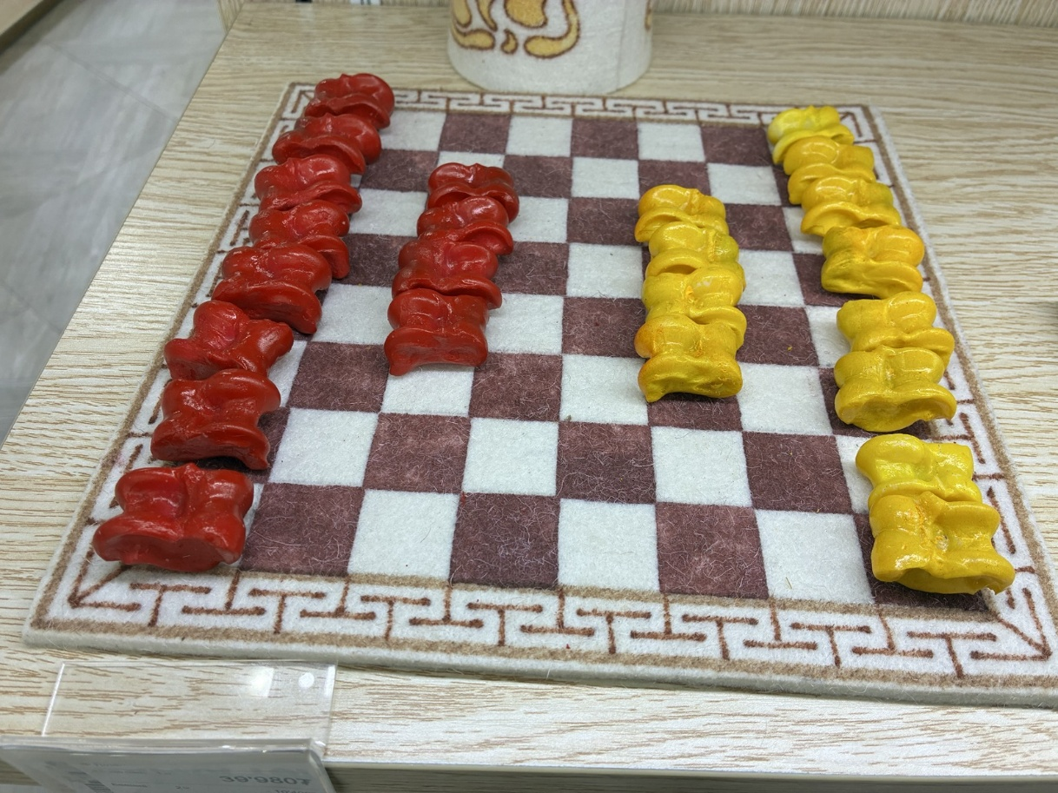

Innhold
Tove ull 2
Lag mongolske husdyr av kongler 3
Lag en mini-ishockeybane! 3
Arranger en «ishockeyturnering» 5
Lag en mini-pil-og-bue 5
Knokkelspillet shagai 6
Bygg en ger! 8
Lag en kjøleskapsmagnet-ger 8
Skrin i leire med lokk formet som en ger 9
Klipp ut og brett en ger i papir 1 10
Klipp ut og brett en ger i papir 2 10
Lek “Ulven kommer” 10

Tove ull
Med nesten 15 ganger så mange husdyr som mennesker, har mongolene en enorm tilgang på ull. I uminnelige tider har ulla blant annet blitt brukt blant annet til å tove isoleringsveggene i geren.
Toving av ull er en morsom og barnevennlig aktivitet. Her finner du en grei framgangsmåte for toving av figurer:

https://kmspeider.no/speiderprogram/aktivitetsbanken/aktiviteter/tove-figurer

Denne videoen viser hvordan mongolene tradisjonelt hat tovet ulltepper til ger-teltene: https://www.youtube.com/watch?v=gJ0uojUHYdA&list=PLZJScCcc3JrJ3bLuNLpwa5FxosuRbiPNH

Lag mongolske husdyr av kongler

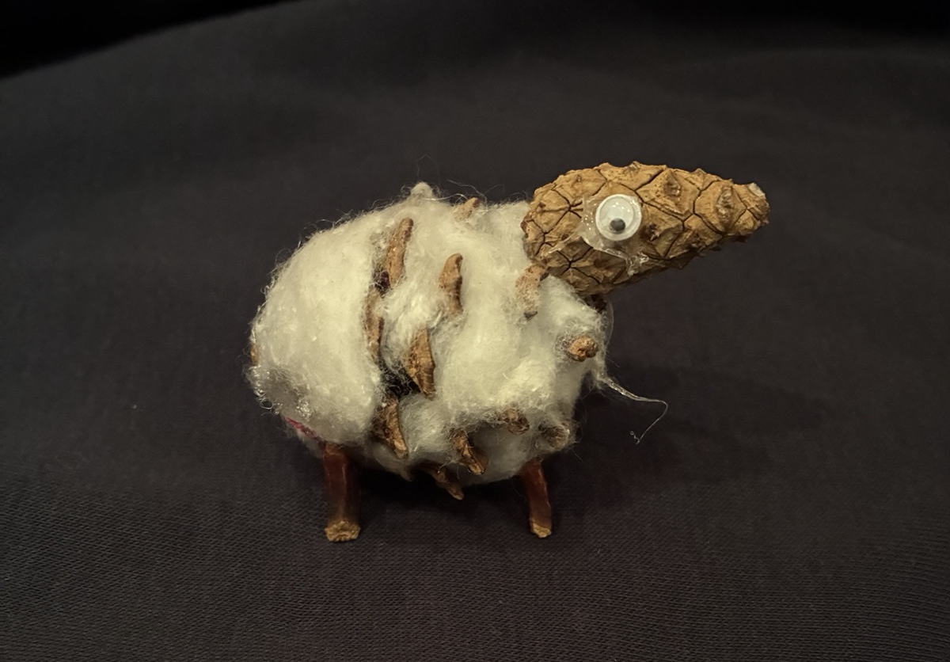

Kongler er et billig og miljøvennlig materiale, og er et ypperlig utgangspunkt for kreativ utfoldelse. Gjennom å lage flokker med sauer, geiter, kuer, hester og kameler, får barna en enkel inngang til å bli kjent med Mongolia og nomadelivet der.

Du trenger:
- Kongler i ulike størrelser. Aller gøyest er det om barna har samlet konglene selv
- Bomull, garn, filt, pinner, piperensere, rullende øyne og lignende
- Limpistol, saks

Still ut kongledyrene, eller la barna leke at de er nomader som flytter dyreflokkene fra sted til sted hvor de finner beite.

Lag en mini-ishockeybane!
Har dere sett filmene “03. Gøy i aktivitetsparken» og «06. Tellus på tur»? I disse filmene møter vi barn som benytter seg av aktivitetsparken og ishockeybanen der. Kanskje dere får lyst til å lage deres egen vesle ishockeybane?

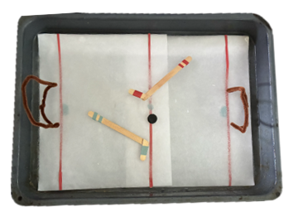
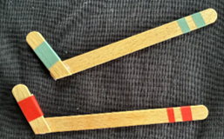
Du trenger:
- 1 aluminiumsform, langpanne eller lignende
- Papirark
- 2 piperensere til mål
- 3 ispinner til hockeykøller
- 1 svart knapp eller lignende til puck
- Rød tusj (eller litt rød tape)
- Litt blått papir
- Saks
- Vann

Sånn lager du ishockeybanen:
- Klipp til papirarkene, slik at de passer til formen. Tegn opp tre røde striper på tvers av arket: En midtlinje og to mållinjer
- Klipp ut en liten blå sirkel og lim den midt på midtlinjen
- Klipp ut to halve blå sirkler og lim dem midt på mållinjene

Lag isen:
- Legg papiret oppi formen
- Hell vann over til papiret er dekket, pluss litt ekstra
- Sett formen i fryseboksen over natta. Pass på at formen står beint, ellers vil skøytebanen bli skeiv.

Lag mål og hockeykøller:
- Tvinn piperenserne til firkanter. Bøy dem sånn at de blir små mål
- Klipp endene av den ene ispinnen litt på skrå, og lim dem nederst på de to andre ispinnene. Pynt med røde og blå striper.
- Bruk en svart knapp som puck

Klar til kamp!
Nå er dere klare til å spille ishockey på egen bane!
Når dere er ferdige, setter dere bare banen tilbake i fryseren, sånn at den er den klar til neste kamp

Arranger en «ishockeyturnering»
Bruk stoler for å markere mål. Et sammenrullet sokkepar fungerer fint som puck. Lag hockeykøller ved å rulle sammen aviser. Fargede tapebiter på gulvet markerer midten av banen.

Lag en mini-pil-og-bue
Bueskyting har lang tradisjon i Mongolia. Sammen med hestekappløp og bryting, var bueskyting en av tre tradisjonelle ferdigheter en mann burde beherske. Slik lager du en mini pil-og-bue ved hjelp av en ispinne, en gummistrikk og noen vattpinner:
https://no.pinterest.com/pin/1076430748449137598/


Knokkelspillet shagai
De mongolske nomadene er kjent for å ta vare på alt fra et dyr som er blitt slaktet. Mye brukes til mat, noe til klær eller redskaper, og knoklene i ankelen på dyra brukes til spill.

Shagai er det mongolske ordet for knokkelben. De små knokkelbenene fra anklene til særlig sauene tas vare på etter slakt, og de brukes i ulike spill.

Et knokkelben har fire ulike «sider» som alle har navn etter nomadenes husdyr:

Hest: Denne siden er nokså flat. Dette er den motsatte siden av kamel
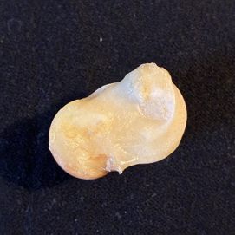

Sau. Dette er den rundeste siden.
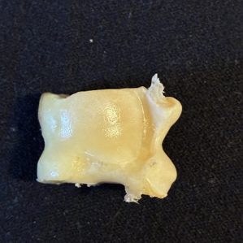

Geit Denne siden har en grop omtrent midt på. Det er den motsatte siden av sauen.
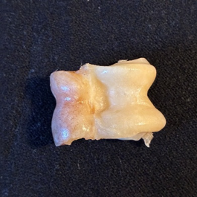
Kamel: Denne siden har en dump som går langsmed. Dette er den motsatte siden til hesten.
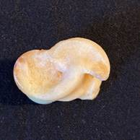

Det finnes mange ulike former for knokkelspill. Den enkleste formen, er å kaste fire knokler opp i lufta og se hvem som først får fire helt like, eller fire helt forskjellige sider/dyr når de faller ned. Se vedlegget «idrett og aktiviteter» for flere spill.

Slik kan du lage ditt eget «knokkelspill»:

Det mest interessante, er selvsagt å finne knokkelen selv. Dersom du har tilgang til et helt lammelår, er det bare å gå i gang med å skjære frem ankelbenet! For å spille knokkelspill, trenger man imidlertid mange knokler! Da går det an å jukse litt:

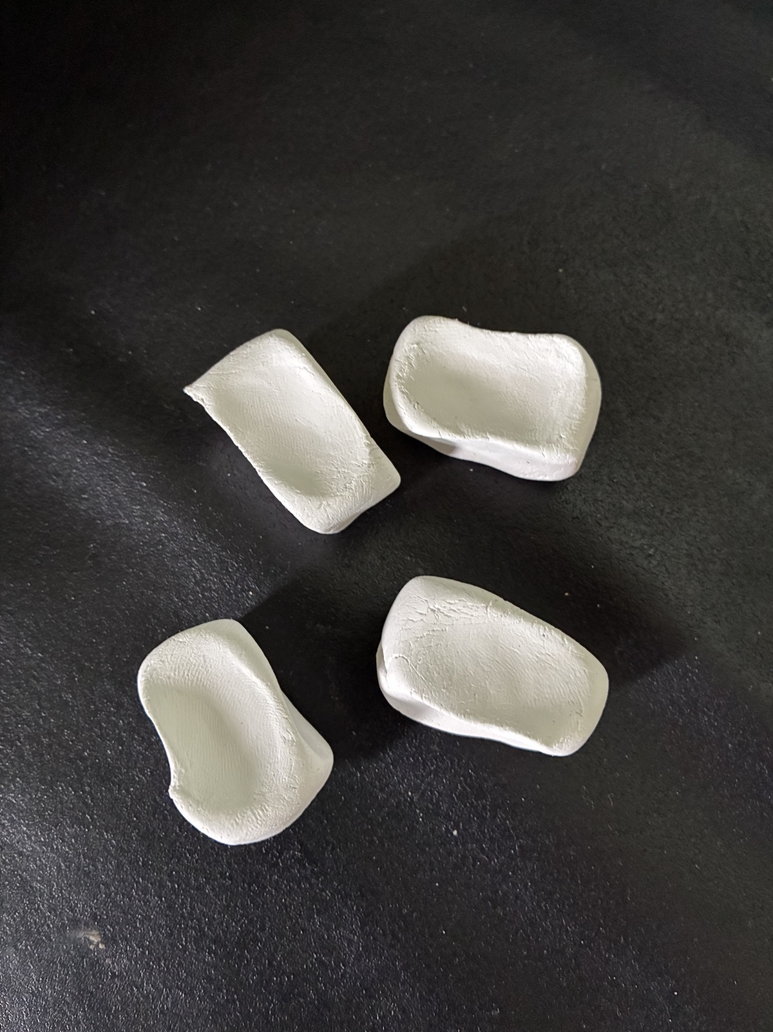
Bruk hvit lufttørkende leire. Skjær ut firkantede biter. La eventuelt barna forme bitene til de ligner på knokkelen. Se bilde over. NB! For at spillet skal fungere, må bitene være så firkantede at de kan lande på alle fire sidene. La leiren tørke. Tegn bilde av «sau» «hest» «kamel» og «geit» i hver sin farge for å skille sidene fra hverandre.

Bygg en ger!
Drevne nomader setter opp en ger på en time. Men den rekorden slår dere lett når dere bygger deres egen vesle ger!
Dere trenger:
- Liggeunderlag, litt stivt.
- Stor paraply
- Laken
- Bredt silkebånd

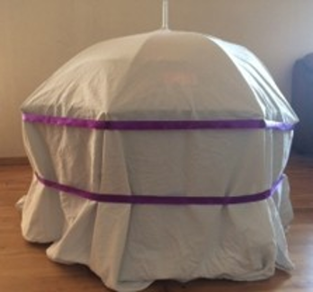
Prøv deg litt fram før du introduserer aktiviteten for barna. Liggeunderlaget må brettes og bøyes litt før det får riktig krumming i forhold til paraplyen. Still underlaget på høykant slik at det danner en sirkel. Lag en åpning til dør. Plasser paraplyen over, og dekk til med lakenet. Surr rundt med silkebåndene.
Her finner du en video som viser hvor fort det går å sette opp en ger:
https://www.youtube.com/watch?v=8FCXuv6AiAc

Lag en kjøleskapsmagnet-ger

Du trenger:
- Hvit lufttørkende leire
- Svart og oransje modellkitt til detaljene (alternativt kan du male dette på)
- Magneter

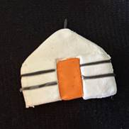

Slik gjør du:
Kjevle ut leiren. Skjær ut ønsket form. Mal dør og sorte bånd på leiren, eller bruk farget modellkitt til dette. La tørke. Lim magnet på baksiden av geren.

Skrin i leire med lokk formet som en ger

Du trenger:
- Hvit lufttørkende leire
- Svart og oransje modellkitt til detaljene (alternativt kan du male dette på)

Slik gjør du:
- Kjevle leiren flat.
- Bruk et glass eller lignende til å stikke ut to sirkler. Den ene er taket, den andre er gulvet.
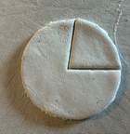
- Skjær ut et kakestykke av den ene sirkelen, ca 90 grader. Press kantene sammen, slik at du får et vidt kremmerhus. Dette er taket på geren
- Skjær ut et rektangel i leiren, slik at størrelsen passer til taket. Rektangelet er veggene i geren. Plasser veggene på gulvet. Skjær til slik at alt passer.
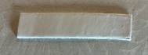
- La leiren tørke. Rull ut en tynn pølse med svart modellkitt og lim dette rundt geren. Lim på en oransje bit modellkitt til dør.
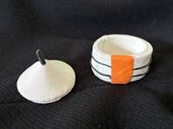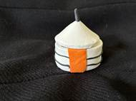

Klipp ut og brett en ger i papir 1

Du finner kopieringsoriginal på ungGlobals nettside her: https://nlm.no/arbeid-i-norge/nlm-ung/ungglobal2/barn/2627/
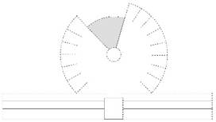

Klipp ut og brett en ger i papir 2
Her finner du en mer avansert kopieringsoriginal:
https://drive.google.com/file/d/1AC_q_GqvecIoFe0AvFmvPTpHIOp69CrI/view
Fremgangsmåte finner du her:
https://www.youtube.com/watch?v=hG6-JUusC2o

Fargeleggingsark kopieringsoriginaler
https://coloringpagesonly.com/wp-content/pdf-files/Mongolian-Deel-Coloring-Page.pdf

Lek “Ulven kommer”
En variant av “haien kommer”
Del barna inn i flokker og gi hver flokk navn etter mongolske husdyr: sauer, geiter, hester og kameler. Plasser flokkene i hvert sitt hjørne. I en sirkel i midten står «ulven». Etter hvert som ulven roper ut de ulike dyreslagene, kommer dyrene ut for å beite. Så roper ulven «ulven kommer», og springer ut av sirkelen for å fange dyrene. De som blir fanget, og ikke klarer å komme seg tilbake til sitt hjørne, blir ulver neste gang.

